Федорова Татьяна Викторовна
учитель английского языка МБОУ г.Иркутска СОШ №16
Технологическая карта урока по учебному предмету «Английский язык» в 3-ем классе по теме "My house"

Тип урока: | урока актуализации знаний и умений (урок повторения)
Авторы УМК: | Быкова Н.И., Поспелова М.Д " Английский в фокусе" 3 класс
Цели урока: | создание условий для развития коммуникативной компетенции учащихся (языковой, речевой, социокультурной) по темам “Дом” и “Мебель” посредством формирования умения общаться на английском языке с учетом речевых возможностей, потребностей и интересов младших школьников посредством проектной методики (создание коллажа).
Планируемые образовательные результаты (личностные, метапредметные, предметные): | Личностные:  осознание языка, в том числе иностранного, как основного средства общения между людьми;  учебно-познавательный интерес к новому учебному материалу и способам решения новой задачи;  осознание необходимости быть вежливыми, доброжелательными и внимательными по отношению к окружающим.  Метапредметные:  Регулятивные - в сотрудничестве с учителем или самостоятельно планировать свои действия для решения учебной задачи; действовать по намеченному плану, а также по инструкциям, содержащимся в источниках информации: речь учителя; оценивать свои достижения, осознавать трудности, искать их причины и способы преодоления.  Познавательные - осознавать познавательную задачу, целенаправленно слушать (учителя, одноклассников), решая её; осуществлять анализ, синтез, сравнение учебного материала по заданным критериям; строить рассуждения, делать выводы.  Коммуникативные:  слушать других, уважительно относиться к позиции другого;  осуществлять взаимоконтроль и взаимопомощь по ходу выполнения задания;  развитие коммуникативных способностей школьника, умения выбирать адекватные языковые и речевые средства для успешного решения элементарной коммуникативной задачи;  Предметные:  Учащиеся научатся:  - осмысленно воспринимать информацию, дифференцировать ее на слух;  - употреблять лексику по теме “Дом ” в практической ситуации;  - строить монологическое высказывание;  - выполнению проектных заданий по предмету.  Учащиеся совершенствуют:  - произносительные, орфографические, аудитивные, грамматические навыки, а также навыки вопросно-ответной работы по тексту;  - коммуникативную компетенцию (языковую, речевую, социокультурную) по темам “Дом” и “Мебель” посредством формирования умения общаться на английском языке с учетом речевых возможностей, потребностей и интересов младших школьников.  Учащиеся получат возможность:  - совершенствовать навыки логической интерпретации изученного материала;  - развить навыки выражения собственного мнения, своего отношения к исследуемому предмету, доказательства собственной точки зрения  Предметные: обучать рецептивным (аудирование, чтение) и продуктивным (говорение и письмо) видам речевой деятельности по темам “Дом” и формировать навыки проектной деятельности Личностные: учить уважать и ценить своих друзей, участвовать в совместной деятельности
Оборудование: | Картинки с изображением мебели, комнат, мультимедийная установка, раздаточный материал, фишки для рефлексии, листы формата А3
Образовательные ресурсы: | Проектная методика, здоровьесберегающие, игровые технологии.  Формы работы  Лексико-фонетическая разминка  Фронтальный опрос  Работа в парах  Самостоятельная работа  Групповая работа

№ | Этапы урока | Деятельность учителя | Предполагаемая деятельность учащихся | УУД
1 | Организационный этап | Учитель оценивает готовность учащихся к уроку.  -Good morning, boys and girls!  - I’m glad to see you.  Sit down, please.  беседа о настроении:  T: How are you?  P_{1, 2, 3} …: I’m fine / OK / bad, thank you. | Учащиеся включаются в учебную деятельность. | Личностные: формирование положительной мотивации к обучению.  Коммуникативные: планирование учебного сотрудничества с учителем и сверстниками.
2 | Проверка домашнего задания, воспроизведение и коррекция знаний, навыков и умений учащихся, необходимых для творческого решения поставленных задач | В качестве домашнего задания учащиеся приготовили рисунки на отдельном листочке заданного размера, или аппликация предметов мебели.  Let's check up your home task. Please show me your picture and name what is it. | Учащиеся показывают свой рисунок и называют его | Регулятивные:  Формирование умения выполнять учебные действия в соответствии с поставленной задачей.  Коммуникативные: развивать навыки сотрудничества со сверстниками  Личностные: формирование положительной мотивации к обучению и целенаправленной познавательной деятельности.
3 | Постановка цели и задач урока. Мотивация учебной деятельности учащихся. | Тема нашего урока в отгадке..  Это место, где живут  Мы гостей встречаем тут.  Здесь в подвале живет mouse  По- английски - это... (house)  Today we will revise the words on the topics "furniture", "house", play, write and do a collage. You’re very good students. So I wish you good luck! Let’s go on! |  | Познавательные УУД: определение границы собственных «знаний – незнаний»  Регулятивные УУД: формирование умения в сотрудничестве с учителем ставить цель урока и планировать действия для её реализации.  Коммуникативные УУД: формирование умения правильно выражать свои мысли в речи.
4 | Актуализация знаний: - с целью подготовки к контрольному уроку | Let’s play the game “Guess the word”. В доме есть мебель Давайте поиграем в игру «Угадай слово».  1. Весь шкаф посудой занят, а шкаф посудный – сupboard.  2. Вижу много умных глаз. Как стакан назвали? glass  3. Лежу, читаю на софе, пью ароматный кофе, ем шоколад, драже суфле. Диван английский – sofa.  4. Кряхтя, встаёт с кровати дед, а по-английски кровать – bed.  5. Сел за парту, слышен треск. Парта по-английски – desk.  6. Да, запомнить я сумею: стул мы называем chair.  7. Любит в зеркало смотреть Мира: «Мы с тобою близнецы, зеркало, ты – mirror».  8.Чтоб не болела шея, сижу на стуле прямо  Стул по-английски... chair.  9.Просил повесить полку шеф.  А полка по-английски... shelf.  10.Попрошу ответить вас:  "Как назвали ванну?"... bath  11.Тебя я потерял из виду  Смотрю в окно. Окошко... window  12.Сказала миссис Эйбл:  Стол по-английски... table  Развитие навыков употребления предлогов места в устной речи.  Now let’s revise the prepositions. А сейчас повторим предлоги места.( на слайде картинки)  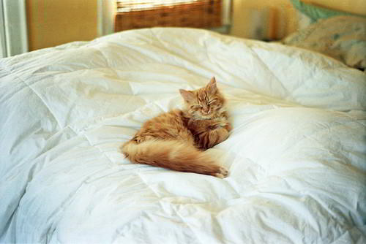  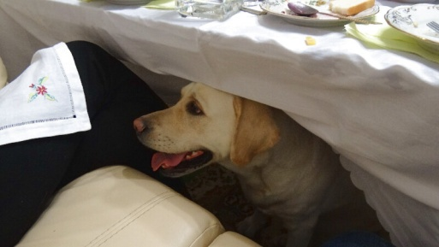  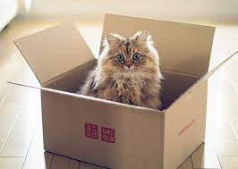  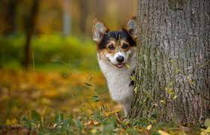    - Where’s the cat? – It’s on the bed.  - Where’s the dog? – It’s under the table.  - Where’s the cat? – It’s in the box.  - Where’s the dog? – It’s behind the tree.  - Where’s the dog? – It’s in front of the sofa.  Now, Let's work in pairs.  Работа в парах ( пары формируются по выбору картинки (детям выдаю картинки мебели, они находят пару и так формируются пары)  - There are two books on my desk.  - There is a mirror on the shelf.  - There are two teddy bears on the sofa.  - There is an umbrella under the chair.  - There are five glasses in the cupboard.  - There is a radio next to the lamp.  Учащиеся получают карточки с изображением «Солнышко» – мне всё удалось, «солнышко и тучка» – мне не всё удалось, «тучка» – у меня ничего не получилось.     | Ученики слушают загадки и заканчивают фразы на английском языке по теме «Мебель».  Учащиеся смотрят на экран, на котором изображены животные и отвечают на вопрос учителя.  Учащиеся рассаживаются по парам, даются разрезанные предложения, они должны их составить, используя конструкцию there is/are. | Регулятивные:  Формирование умения выполнять учебные действия в соответствии с поставленной задачей.  Коммуникативные: развивать навыки сотрудничества со сверстниками  Регулятивные:  Умение оценивать результат собственной деятельности, осознанно управлять своим поведением и деятельностью, направленной на достижение поставленной цели.
5 | Зарядка для глаз. | I see you’re tired a little bit. And now we’ll have a rest and do exercise to your eyes.  Look at the window.  Look at the door.  Look at the teacher' table.  Look at the flower.  Look at the mirror. | Дети выполняют команды. | Регулятивные: формирование умения оценивать свои действия с целью обнаружения отклонений или отличий.
6 | Применение знаний и умений в новой ситуации | Работа в группах.  На протяжении последних уроков мы с вами рассматривали много фотографий с изображением домов, комнат. А сейчас мы с вами попробуем составить коллаж комнат Ларри и Лулу.  Девочки составляют из картинок, которые вы приготовили дома коллаж комнаты Лулу, а мальчики- Ларри, затем один представитель рассказывает о комнате. | Учащиеся разбиваются на 2 группы, оформляют коллаж. Готовят описание комнаты и представляют. | Личностные: развитие творческих способностей  Регулятивные:  формирование умения выполнять учебные действия в материализованной и речевой форме.  Познавательные:  формирование умения выделять необходимую информацию,  структурировать знания.  Коммуникативные:  осознанное построение речевых высказываний в соответствии с задачами коммуникации, готовность слушать собеседника
7 | Инструктаж по выполнению домашнего задания. | Учитель дает рекомендации по выполнению домашнего задания.  Вам нужно составить коллаж любой комнаты в вашем доме и описать ее. | Учащиеся записывают домашнее задание в дневник. | Регулятивные:  Уметь организовать себя, свою деятельность
8 | Рефлексия деятельности  (итог урока) | Какая была тема нашего урока?  Что сегодня повторяли?  Какое задание было самое трудное? интересное?  -Для чего нам нужны эти знания?  Выставление оценок .  Прием "Светофор"  Дети сигналят фишками:  - побольше таких дел  - понравилось, но не всё  - -не понравилось | Отвечают на вопросы и делают вывод. | Познавательные: формирование умения делать выводы.  Регулятивные:  Оценивают достигнутые результаты на уроке. Осуществляют итоговый контроль.  Самостоятельно анализируют результат своей деятельности  Коммуникативные:  Участвуют в устной беседе, подводят итоги; высказывают собственное мнение о проделанной работе и достигнутом результате  Формулируют собственное мнение, аргументируют его.

